Technická specifikace
NÁZEV VEŘEJNÉ ZAKÁZKY
Vícedenní vzdělávací akce pro pedagogy z projektu Plzeňského kraje 2025 - 2028
Zadavatel: | Plzeňský kraj
Sídlo: | Škroupova 1760/18, 306 13 Plzeň |  | IČO: |  | 70890366
Statutární zástupce: | MUDr. Kamal Farhan, hejtman Plzeňského kraje
Druh VZ: | služby | Režim VZ: | VZMR |  | Druh řízení: | výběrové
DODAVATEL
Název dodavatele: | DOPLNIT
Sídlo: | DOPLNIT |  | IČO: | DOPLNIT
Statutární zástupce: | DOPLNIT

Zadavatelem uvedené technické podmínky představují minimální požadavky zadavatele na plnění veřejné zakázky „Vícedenní vzdělávací akce pro pedagogy z projektu Plzeňského kraje 2025 - 2028“.
V níže uvedené tabulce dodavatel popíše konkrétní údaje a nabízené služby tak, aby zadavatel získal konkrétní představu o jím nabízeném plnění.
Nepřípustná změna stanovené Technické specifikace, Krycího listu nebo porušení dalších požadavků znamená nesplnění požadavků zadavatele uvedených v zadávacích podmínkách s důsledkem vyloučení dodavatele z účasti ve výběrovém řízení na danou VZ.
Předmětem této veřejné zakázky je zajištění ubytování, stravování a poskytnutí dalších prostor pro zajištění odborných vzdělávacích akcí – „Vícedenní vzdělávací akce pro pedagogy z projektu Plzeňského kraje 2025 - 2028“.

Počet ubytovaných osob bude v uvedených termínech v rozmezích cca 26 osob (20 účastníků + 4 lektoři + 2 osob realizační tým)
Za celé období plnění VZ je plánováno 10 vzdělávacích pobytů na uvedenou dobu trvání projektu, tj. do 2028. Každý v délce v délce 3 dnů (tj. 2 noci).

1. | září až prosinec 2025
2. | celý rok 2026
3. | celý rok 2027
4. | leden až červen 2028

Termíny vzdělávacích akcí pro roky 2025, 2026, 2027 a 2028 jsou předpokládané a budou upřesněny zadavatelem po vzájemné domluvě s vybraným dodavatelem vždy v dostatečném předstihu v daném kalendářním roce.

Minimální požadavky cílovou destinaci:
Cílová destinace bude umístěna Plzeňském kraji, konkrétně v pohoří Šumava. Požadavek na lokalitu (území) je vyznačen na mapě: https://mapy.com/s/bamecogofu viz. níže.

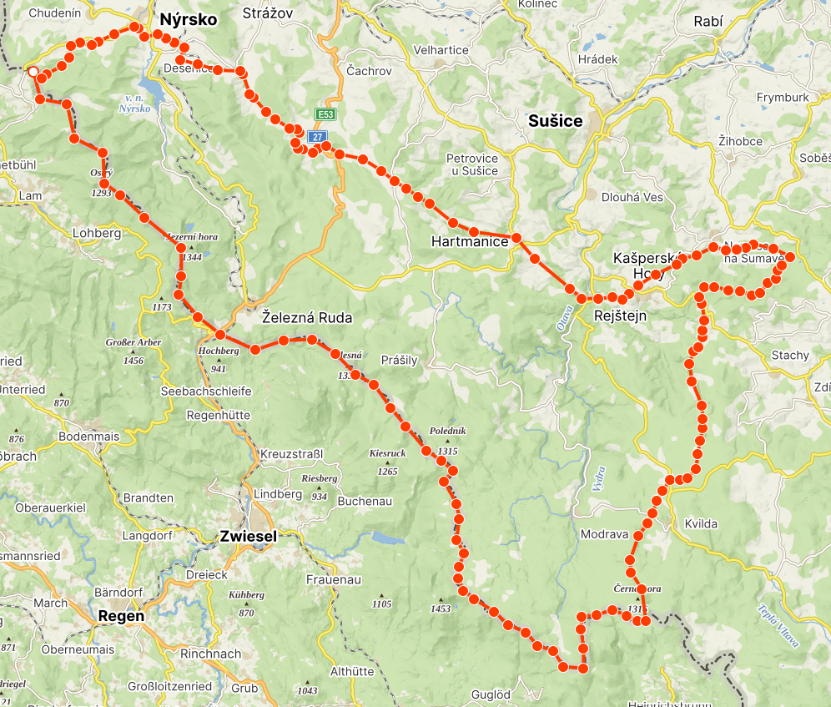

Hotel či penzion situovaný v oblasti s menší infrastrukturou, v přírodním prostředí nebo na okraji malé obce.
Poskytovatel se zavazuje realizovat pobyty v zařízení, které odpovídá hygienickým standardům a kategorie min. 3 hvězdy.
Ubytování bude zajištěno v pevném objektu, na postelích s lůžkovinami, v pokojích pro max. 4 osoby.
Ubytování bude zajištěno v jedné budově pro všechny osoby.
Ve stejné budově, jako je zajištěno ubytování, bude umístěna kuchyně a jídelna. Jídelna bude mít kapacitu pro všechny ubytované.
Objekt musí být vybaven 2 školícími místnostmi.
Cena pronájmu nebude zahrnuta v ceně ubytování a stravného, cena pronájmu není součástí veřejné zakázky a nebude ani součástí smlouvy o poskytování služeb, které jsou předmětem plnění VZ. Pronájem prostor bude sjednán na základě objednávky s vybraným dodavatelem a jeho cena bude fakturována zvlášť a samostatně. Cena za pronájem dvou školících místností a sálu, včetně internetového připojení, s požadovaným vybavením dataprojektoru, je pevně stanovena projektem na základě schváleného rozpočtu projektu v rámci Operačního programu Jan Amos Komenský.
Internetové připojení min. 50 Mbit/s
Školící místnosti a všechny prostory jsou v nekuřáckém prostředí.
Pokoje budou vybaveny WC a sprchou.
Osvětlení pokojů a učeben musí splňovat příslušné normy.
Dodavatel umožní v případě potřeby ubytování zaměstnanců zadavatele zdarma vždy 1 den před zahájením turnusů. Ubytování proběhne ve večerních hodinách.
Pobyt bude začínat obědem a končit poslední den snídaní a svačinovým balíčkem (obědem) na cestu do autobusu, nebude-li dohodnuto jinak.
Dodavatel zajistí každodenní úklid společných prostor ubytovacího zařízení včetně WC a koupelen.
Dodavatel zajistí umístění košů na tříděný odpad ve společných prostorách v každém křídle každého patra a ve všech školících místnostech ubytovacího zařízení. K dispozici na těchto místech budou koše na papír, plasty a netříděný odpad, alespoň na 1 místě ubytovacího zařízení pak bude možné třídit sklo, kovy, baterie, bioodpad.
Stravování musí být zajištěno přímo v objektu – objekt disponuje vlastní kuchyní odpovídající hygienickým normám.
Strava bude zajištěna pro všechny účastníky pobytu tak, že v průběhu každého dne bude postupně podávána snídaně, dopolední svačina, oběd skládající se z polévky a hlavního jídla, odpolední svačina a teplá večeře. Celé skupině je poskytnuta jednotná strava. Současně bude zajištěn nepřetržitý dostatečný pitný režim po celou dobu pobytu. Při celodenních exkurzích či výletech lze po předchozí domluvě nahradit oběd, případně i svačiny o balíčkem na cestu.
Poskytované stravování musí být v souladu se zásadami zdravé výživy tak, aby podávané pokrmy vyhovovaly mikrobiologickým a chemickým požadavkům, měly odpovídající smyslové vlastnosti.
Kávové a čajové produkty musí být vyrobeny v souladu s parametry Usnesení Evropského parlamentu o spravedlivém obchodu a rozvoji (2005/2245 (INI)), a jsou tak naplňovány především základní principy spravedlivého obchodování.
Součástí jídelníčku bude každý den čerstvá, tepelně neupravená zelenina a ovoce. Každý den ráno zajištěna káva.
Dodavatel zajistí také stravování pro osoby se speciálními dietetickými požadavky.

DODAVATELEM NABÍZENÉ PLNĚNÍ
Poloha destinace | DODAVATEL DOPLNÍ KONKRÉTNÍ ÚDAJE A SPLNĚNÍ VÝŠE UVEDENÝCH MINIMÁLNÍCH POŽADAVKŮ
Kategorie a název zařízení | DODAVATEL DOPLNÍ KONKRÉTNÍ ÚDAJE A SPLNĚNÍ VÝŠE UVEDENÝCH MINIMÁLNÍCH POŽADAVKŮ
Popis vybavení ubytovacího zařízení | DODAVATEL DOPLNÍ KONKRÉTNÍ ÚDAJE A SPLNĚNÍ VÝŠE UVEDENÝCH MINIMÁLNÍCH POŽADAVKŮ
Popis pokojů a školících místností | DODAVATEL DOPLNÍ KONKRÉTNÍ ÚDAJE A SPLNĚNÍ VÝŠE UVEDENÝCH MINIMÁLNÍCH POŽADAVKŮ
Zajištění úklidu | DODAVATEL DOPLNÍ KONKRÉTNÍ ÚDAJE A SPLNĚNÍ VÝŠE UVEDENÝCH MINIMÁLNÍCH POŽADAVKŮ
Zajištění stravování | DODAVATEL DOPLNÍ KONKRÉTNÍ ÚDAJE A SPLNĚNÍ VÝŠE UVEDENÝCH MINIMÁLNÍCH POŽADAVKŮ
Další doplňující údaje | DODAVATEL DOPLNÍ KONKRÉTNÍ ÚDAJE A SPLNĚNÍ VÝŠE UVEDENÝCH MINIMÁLNÍCH POŽADAVKŮ

Svým podpisem stvrzuji, že výše uvedené údaje o nabízeném plnění jsou správné a závazné.

V …………. dne ……………. 2025

__________________________________
podpis oprávněné osoby
jméno, příjmení, funkce
DOPLNÍ DODAVATEL

